# 实验2-2 Spring AOP

一．实验目的

1．掌握Spring AOP工作原理

2．掌握Spring AOP项目的创建、配置和测试

3．会使用在线文档：

Spring官网：<https://spring.io/projects/spring-boot>

Apache Maven官网：<https://maven.apache.org/index.html>

MyBatics官网：<https://mybatis.org/mybatis-3/zh/index.html>

Maven仓库：<https://mvnrepository.com/>

Spring Boot API：<https://docs.spring.io/spring-boot/docs/current/api/>

Android API：<https://developer.android.google.cn/reference?hl=en>

二．实验环境

计算机，网络，Windows 64，Jdk 8+，Intellij IDEA，Android Studio，MySQL，Microsoft Office

三．实验内容

任务4：创建Spring AOP项目

四．实验步骤

任务4：创建Spring AOP项目

任务说明：用IDEA创建一个基于Spring Framework的Spring AOP项目，包名：com.binger.aop ，项目名：003-spring-aop-schema-advice

项目结构：

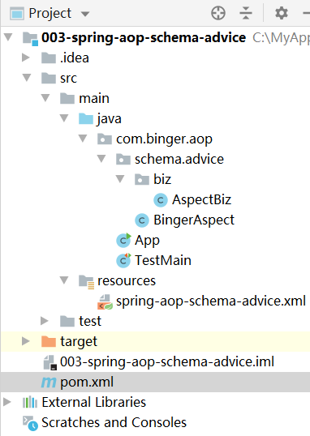

具体步骤(因Idea的版本不同，以下截图仅供参考)：

1.打开idea，新建项目。

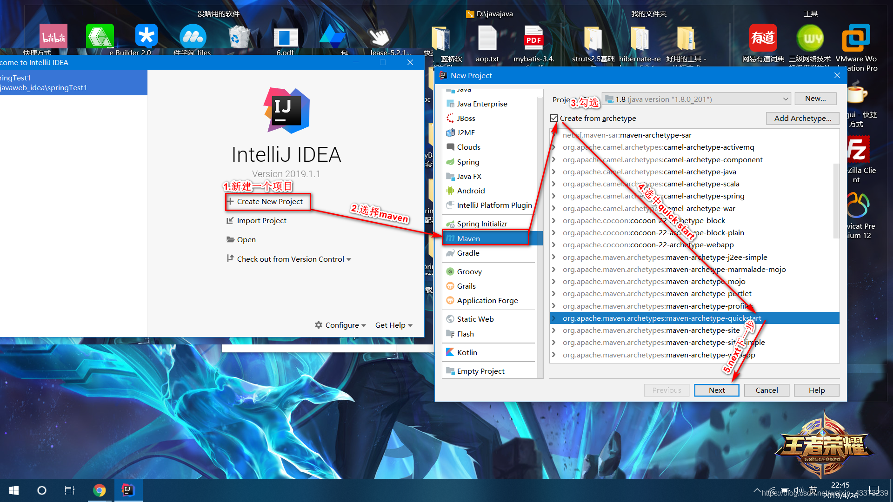

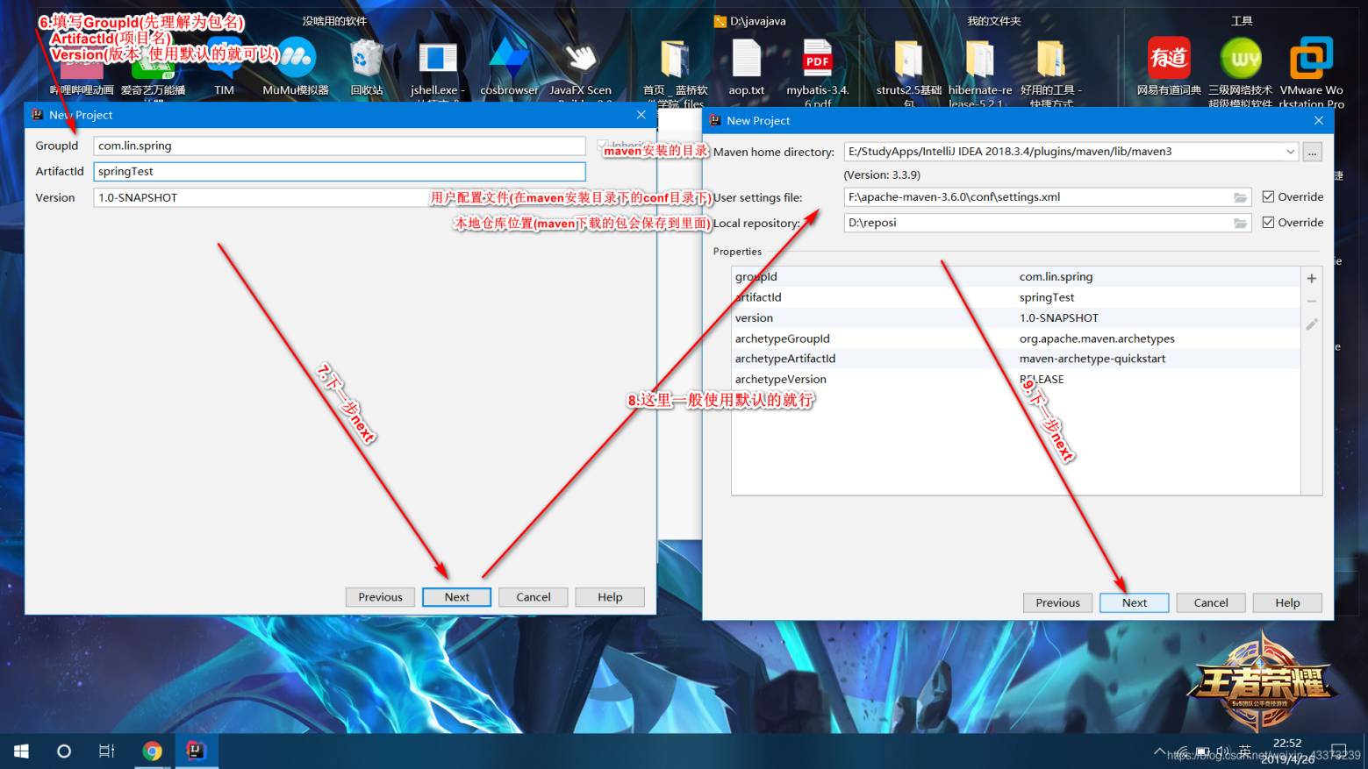

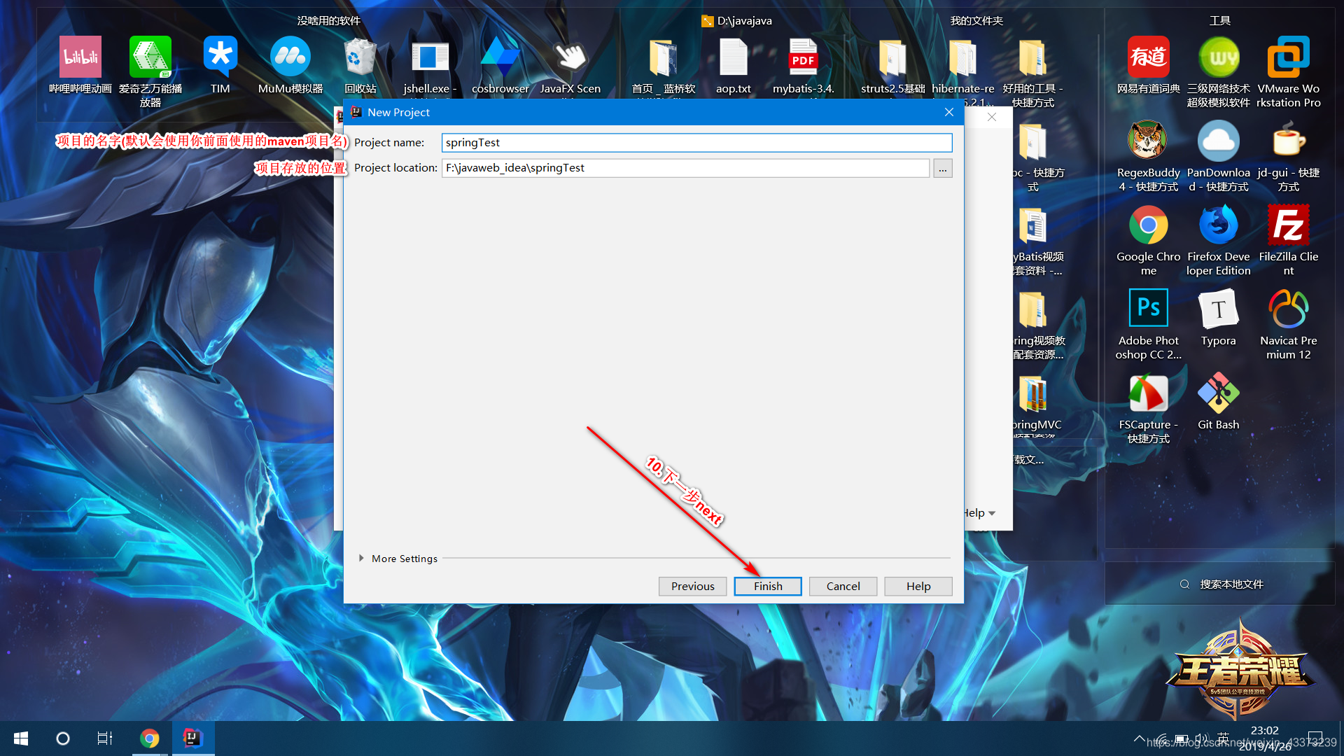

2.修改pom.xml文件，添加spring所需的依赖。

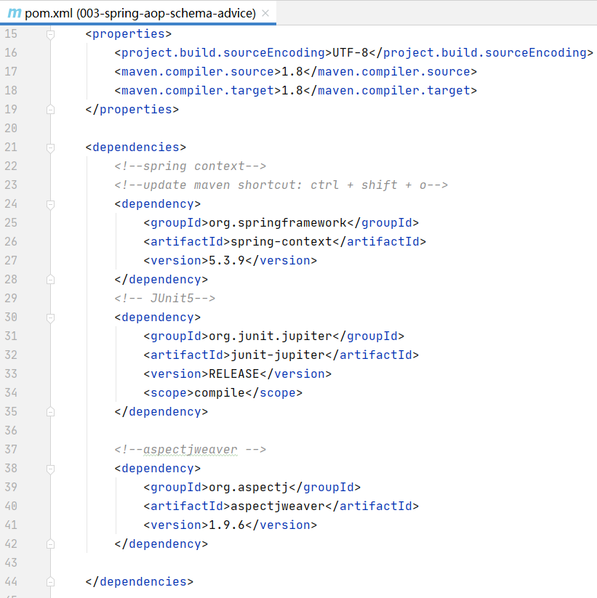

添加后import一下就可以了

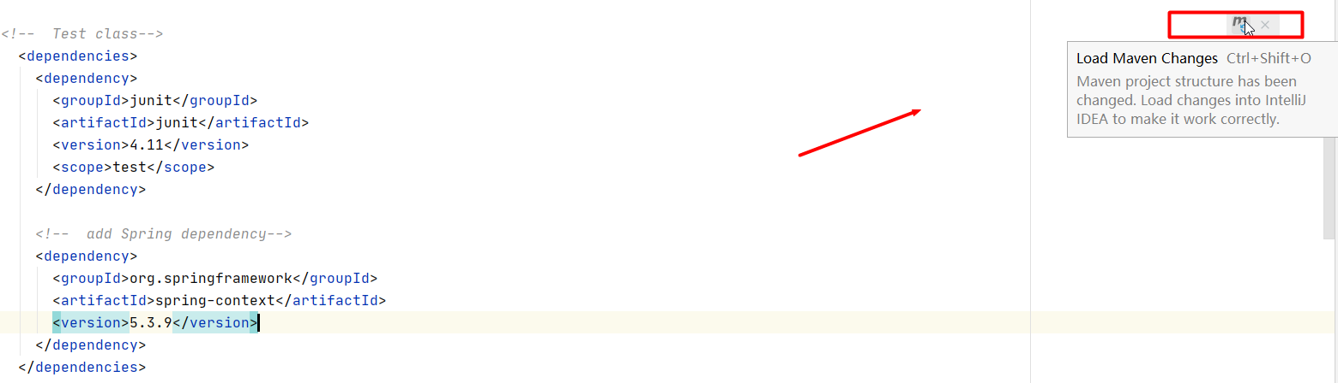

3.在main下新建一个resources（也可以取别的名字）目录，并设置为资源根目录，这个资源根文件就是class存放的位置（就把他当classs文件夹吧）

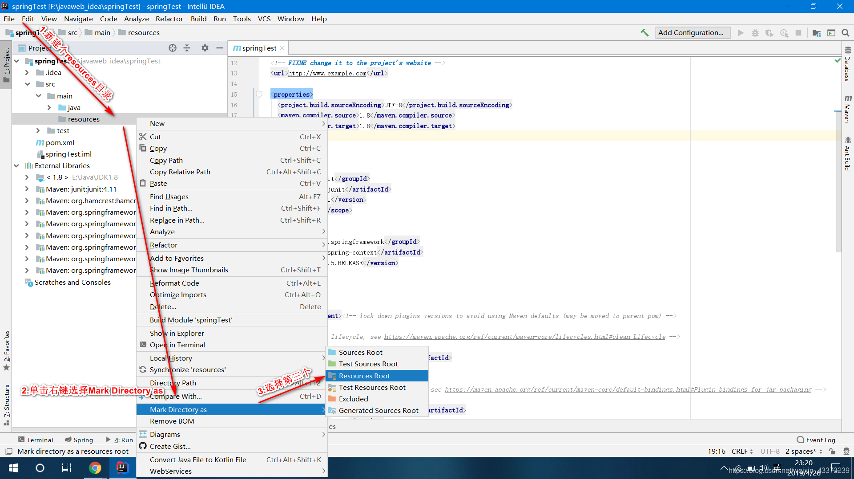

4.在resources目录下新建一个spring-aop-schema-advice.xml文件。

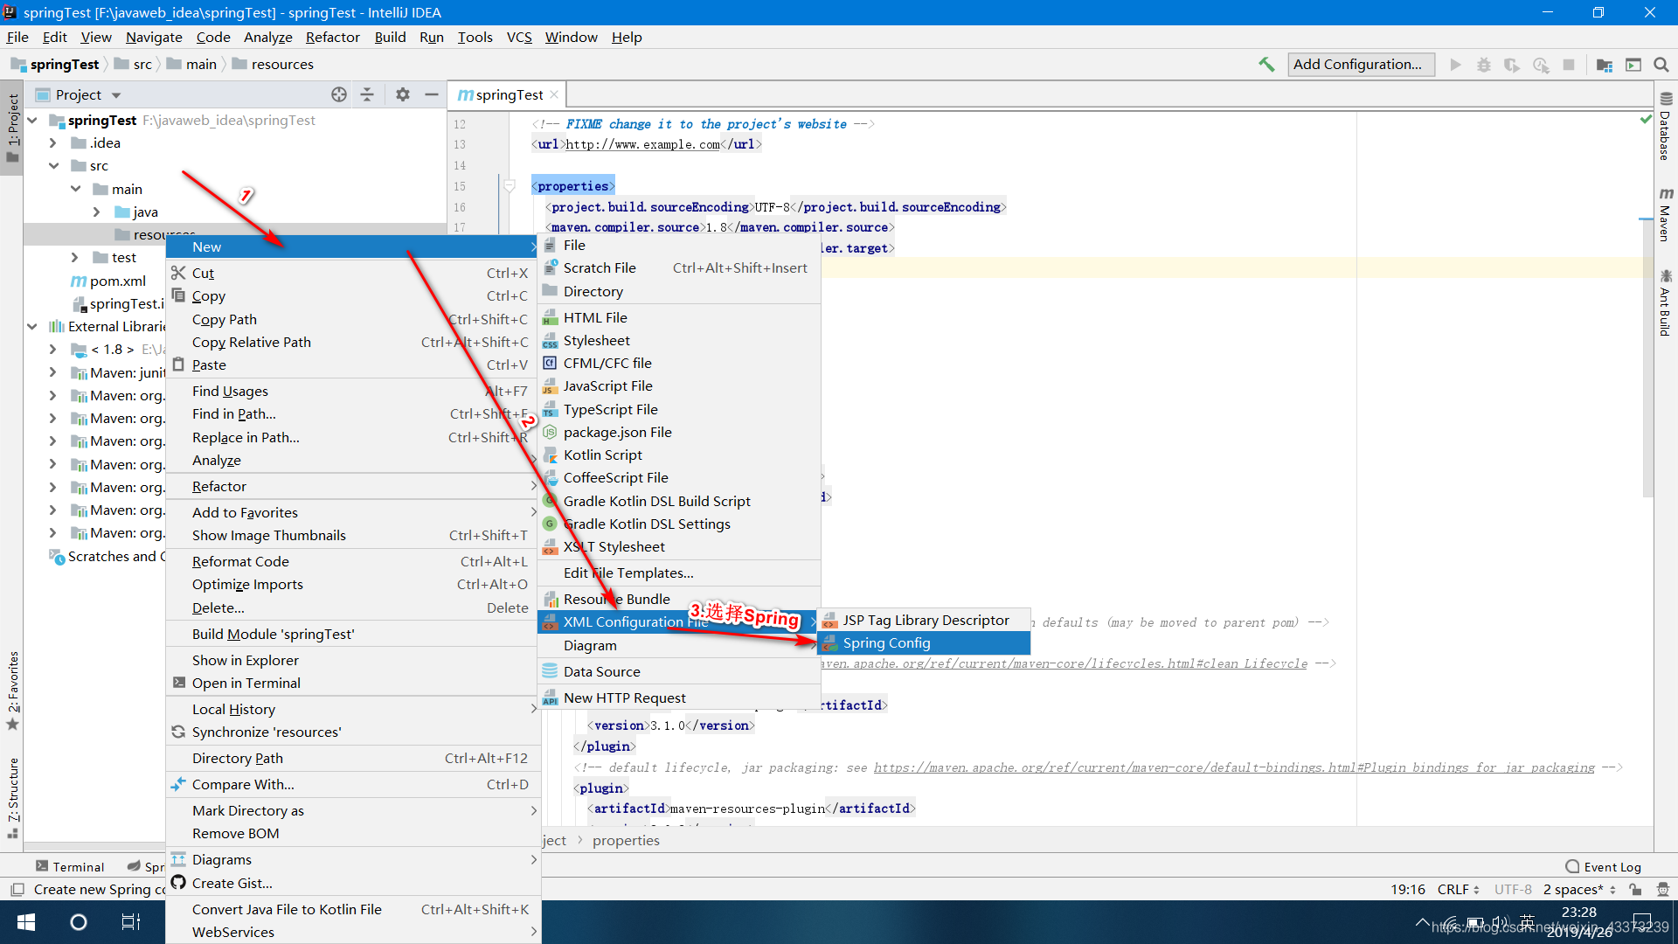

5.在java目录下新建com.binger.aop.schemo.adviec.biz包，并创建一个AspectBiz类(业务逻辑类)，代码如下：

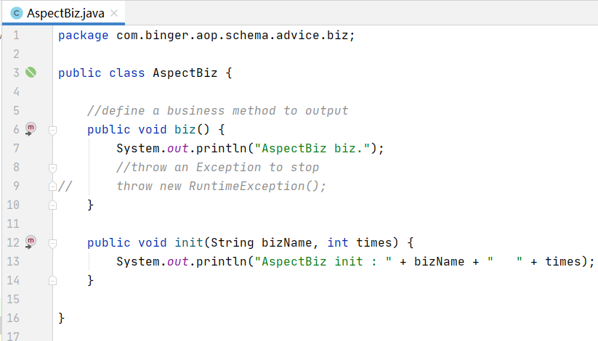

6. 在com.binger.aop.schemo.adviec包中新建BingerAspect类，代码如下 ：

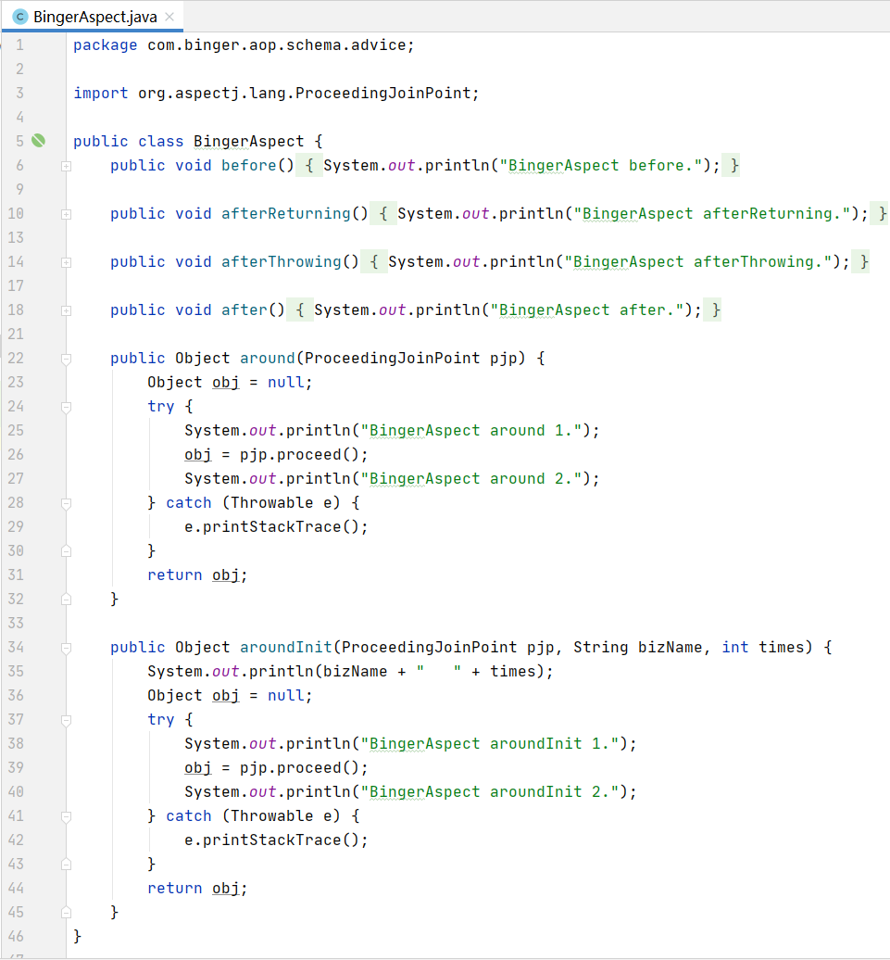

7.配置spring-aop-schema-advice.xml文件：

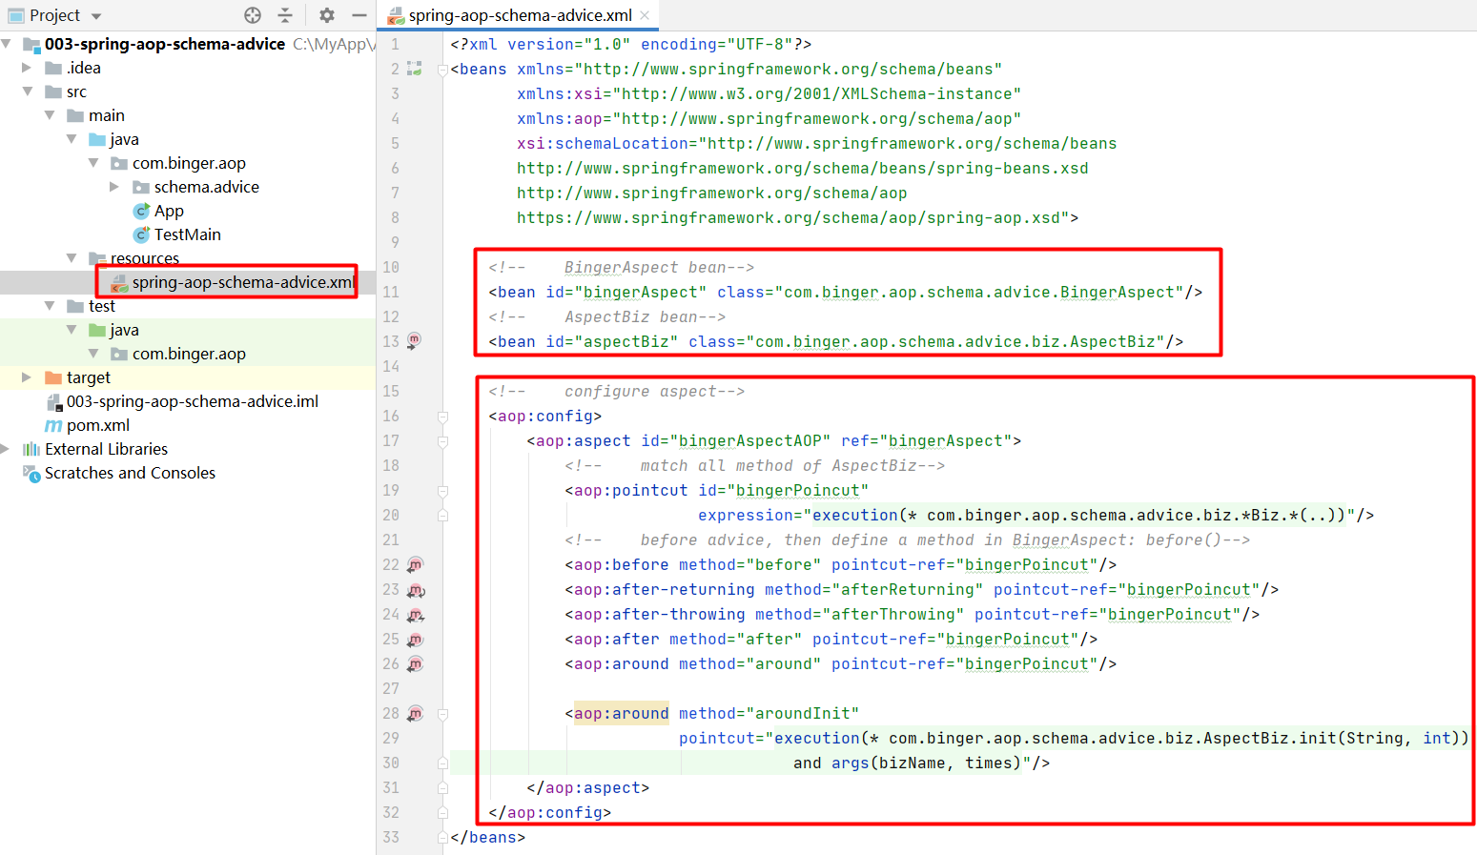

8.在com.binger.aop包中新建测试类：TestMain。代码如下：

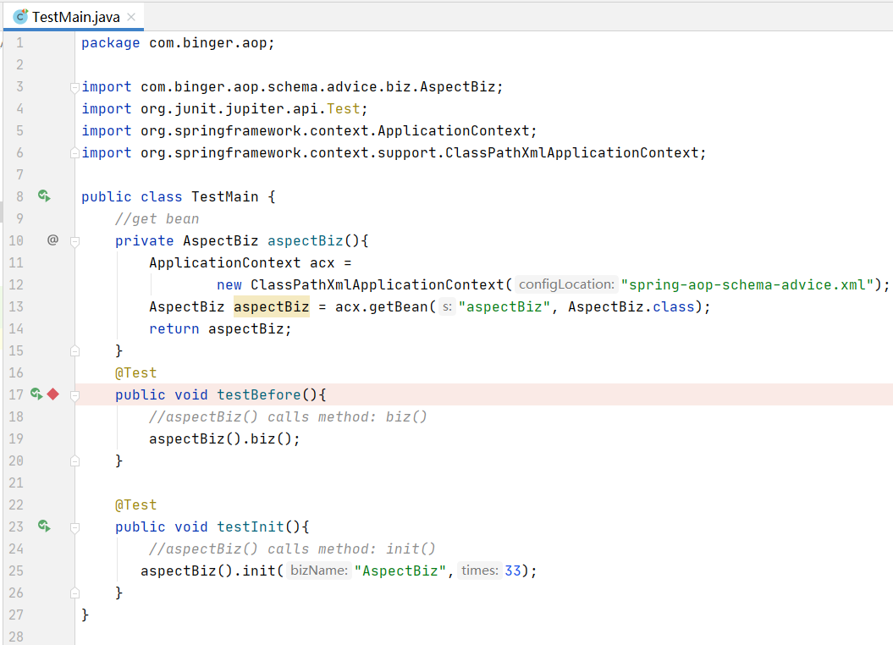

9.运行结果：

省略。

任务6：“橙一色”App注册验证

任务说明：

参考教材P78，完成【项目案例3】“橙一色”App注册验证。